РОДИТЕЛЯМ ПЕРВОКЛАССНИКА
Ваш ребенок пошел в первый класс. И, конечно, это волнительно и для вас и для него самого. Новая обстановка, новые лица, новые обязанности…

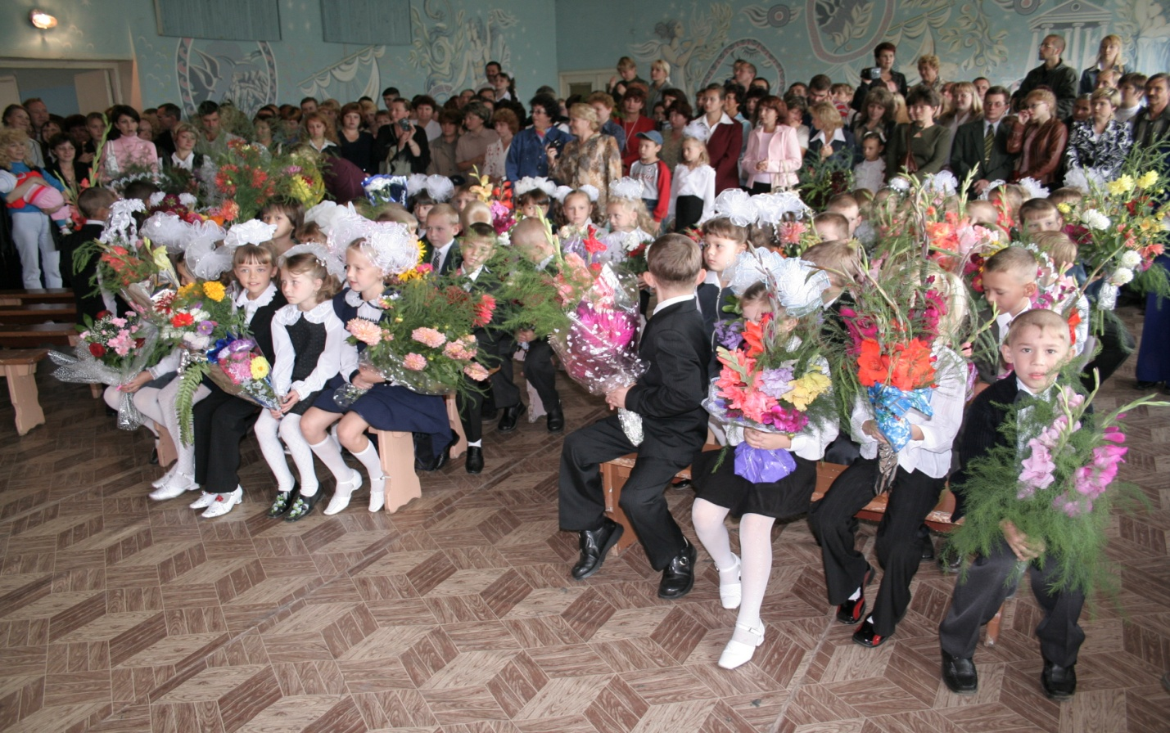
Первый год – самый трудный, но и самый интересный. Ведь ребенок делает первые шаги в маленькую взрослую жизнь. Ваша искренняя заинтересованность в школьных делах и заботах ребенка, внимательное отношение к его первым достижениям и возможным трудностям помогут первокласснику подтвердить значимость его нового положения.
Важно обсудить с ребёнком правила и нормы, с которыми он встретился в школе. Объясните их необходимость и целесообразность.
С первых дней составьте вместе распорядок дня первоклассника, следите за его соблюдением. Поступление в школу существенно меняет жизнь ребенка, но не должно лишать её многообразия, радости, игры. У него должно оставаться достаточно времени для игровых занятий.
Не пропускайте трудности, возможные у ребенка на первоначальном этапе. Если у первоклассника, например, есть проблемы с речью, то обязательно обратитесь к специалисту - логопеду.
Если вас что-то беспокоит в поведении ребенка, его учебных делах, не стесняйтесь обращаться за советом и консультацией к учителю или школьному психологу.
Поддерживайте в ребенке его желание добиться успеха. Найдите повод, чтобы его похвалить. И не ругайте за ошибки, а попытайтесь вместе разобраться – что именно и почему у него не получается.
С поступлением в школу в жизни вашего ребенка появился ещё один авторитетный человек. Уважайте мнение первоклассника о своем учителе. Учитель должен стать для ребенка мудрым взрослым другом, для Вас – помощником в воспитании маленького человека, нового гражданина страны. Не критикуйте учителя при ребенке.
Создайте условия, облегчающие учёбу:
- бытовые – хорошее питание, щадящий режим, полноценный сон, спокойная обстановка, уютное и удобное место для занятий;
-эмоциональные – поддерживайте его, проявляйте веру в возможности ребенка, не браните в случае неудачи;
- информационные – у ребенка должны быть необходимые для учебы справочники, словари, пособия, книги.

